Основы безопасности жизнедеятельности.
Урок 30(А).
Тема урока: Основные инфекционные заболевания ( часть 1).
Количество часов:2
Учебник: Смирнов А.Т. «Основы безопасности жизнедеятельности.»
Справочный материал:
Эволюция человека как биологического вида связана с его непрерывной борьбой за существование со своими извечными врагами — наиболее агрессивными элементами внешней среды — микроорганизмами. Русские летописи донесли до нас страшные сообщения о массовых эпидемиях — морах. В ордах кочевников, хлынувших на Русь в 1060 г., возникла эпидемия неведомой болезни; такой же мор охватил войска князей Изяслава, Светослава, Всеволода, Всеслава, сражавшиеся с захватчиками. Эпидемия в Полоцке в 1092 г. очень быстро распространилась на Киев и в течение трёх месяцев уничтожила 9 тыс. жителей и воинов. В Смоленске от мора 1230–1231 гг. погибли 32 тыс. человек.
Эпидемией называется быстрое и массовое распространение острозаразных болезней (инфекций) среди людей.
Инфекционные болезни людей — это заболевания, вызываемые болезнетворными микроорганизмами (микробами).
Основными специфическими свойствами микробов — возбудителей инфекционных заболеваний — являются:
1) способность передаваться от больного к здоровому и таким образом распространяться среди людей, вызывая массовые заболевания;
2) наличие скрытого (инкубационного) периода размножения;
3) сложность обнаружения во внешней среде, трудность и длительность процесса диагностики заболеваний;
4) способность некоторых возбудителей длительное время сохраняться в продуктах питания, воде, почве, на различных предметах и одежде, а также в организме определённых видов животных.
ПОМНИТЕ! Эпидемии обычно распространяются из первичных эпидеми-ческих очагов заражения — мест заражения и пребывания первого заболевшего, окружающих его людей и животных, а также тех территорий, в пределах которых возможно заражение людей возбудителями инфекционных болезней.
Необычное повышение заболеваемости, как по уровню, так и по масштабам распространения с охватом ряда стран, целых континентов и даже всего земного шара называется пандемией.
Поиск врагов человечества и средств борьбы с ними не прекращается ни на минуту. На смену побеждённым микроорганизмам и болезням появляются другие, нередко ещё более изощрённые. Одним из примеров этому служит вирус СПИДа и вызванная им гигантская пандемия XX в, а также происходящая в наше время пандемия, вызванная короновирусом.
Активность эпидемического процесса меняется под влиянием природных и социальных условий.
К природным условиям относятся климат, ландшафт, животный и растительный мир, наличие природных очагов инфекционных заболеваний, стихийные бедствия и т.п.
Под социальными условиями принято понимать совокупность условий жизни людей: плотность населения, жилищные условия, санитарно-коммунальное благоустройство населённых пунктов, материальное благосостояние, условия труда и культурный уровень людей, миграционные процессы, состояние системы здравоохранения и т.д.
Возникновение и расширение эпидемического процесса возможно при непрерывном наличии трёх компонентов: источника инфекции, механизма передачи инфекции, восприимчивости человека.
Заражённые люди и животные, являющиеся естественными носителями возбудителей инфекционных заболеваний, от которых патогенные микроорганизмы могут передаваться здоровым людям, называются источниками инфекции.
Восприимчивость — способность любого живого организма отвечать на внедрение, размножение и жизнедеятельность вредных (патогенных) микроорганизмов, на развитие инфекционного процесса комплексом защитно-приспособительных реакций. Степень восприимчивости зависит от индивидуальной способности организма противостоять заболеванию.
Известны шесть основных механизмов передачи инфекции:
1. Пищевой :С любой пищей (плохо промытыми овощами и фруктами, мясом, молоком, молочными продуктами).
Носители туляремии — зайцы, кролики, водяные крысы, полёвки. Болезнь передаёся человеку или непосредственно при контакте с животными или через заражённые пищевые продукты и воду животных-переносчиков, «Болезни грязных рук» — это брюшной тиф, холера, дизентерия, сальмонеллёз, бруцеллёз, болезнь Боткина, сибирская язва и др. Особое место в этом ряду занимает ботулизм, возбудитель которого быстро размножается и выделяет токсин в таких продуктах, как консервы, колбаса, грибы, солёная рыба, приготовленные с нарушением технологии (особенно в домашних условиях).
2. Водный. При нарушении санитарно-гигиенических правил и норм водоснабжения( питьё сырой воды, мытье посуды, овощей, других продуктов зараженной водой), а также при купании возможны заболевания холерой, брюшным тифом, дизентерией, паратифами, бруцеллёзом, туляремией и др.
3. Воздушно-капельный. При кашле, чихании, разговоре, во время выдоха весьма часто происходят заражения гриппом, острыми респираторными заболеваниями, туберкулёзом лёгких, а также менингитом, корью, дифтерией, коклюшем, скарлатиной, краснухой, паротитом («свинкой»), оспой, орнитозом и др.
4. Воздушно-пылевой. Микробы поднимаются воздушными потоками и «плавают» в воздухе (особенно опасны микробы, способные образовывать споры, которые могут существовать длительное время в неблагоприятных условиях внешней среды). При вдыхании заражённых пылевых частиц могут возникнуть заболевания оспой, туберкулёзом лёгких, пневмонией, столбняком; через мех и кожу животных можно заразиться сибирской язвой, кишечной инфекцией, яйцами глистов; возможно также заражение микроскопическими клещами, живущими на частицах пыли.
5. Контактно-бытовой. При соприкосновении с больным или с его выделениями (реже — с предметами, которыми он пользовался, — посудой, бельём, игрушками, книгами и т.п.) возможно заражение гриппом, скарлатиной, дизентерией, брюшным тифом и др.
6. Через передатчиков: вшей, клещей, блох, грызунов (суслики, мыши, крысы), мух, комаров, тараканов и других кровососущих.
Возбудители инфекционных болезней резко отличаются друг от друга по устойчивости к окружающей среде: некоторые погибают в очень короткие сроки (через несколько часов), другие могут выживать дни, недели, месяцы и даже годы. Для большинства возбудителей заболеваний местом
их обитания являются почва, вода, растения, дикие и домашние животные.
Ботулизм— тяжёлое инфекционное заболевание, сопровождаемое явления-
ми общего отравления организма.
Столбняк — острое инфекционное заболевание. Проявляется мучительными
общими судорогами, возможны судороги дыхательных мышц.
Гангрена газовая — тяжёлое осложнение ран, вызываемое анаэробными микробами, сопровождается омертвением ткани и общим отравлением организма.
Лептоспироз— острая инфекционная болезнь, поражает мелкие кровеносные сосуды — капилляры, а также печень, почки. Возбудители — лептоспиры, длительно живущие в воде.
Тиф — общее название некоторых инфекций, сопровождающихся лихорадкой, расстройствами сознания, поражениями сердца, кровеносных сосудов, центральной нервной системы (сыпной тиф), кишечника (брюшной тиф).
Дизентерия — инфекционная болезнь, которую вызывают бактерии из семейства кишечных, — поражают толстую кишку и вызывает отравление — интоксикацию организма .
Вирусный гепатит типа А (болезнь Боткина) —это инфекционное заболевание человека, которое вызывается специфическим вирусом и протекает с преимущественным поражением печени.
Вирусный гепатит типа В распространяется главным образом при проведении различных медицинских процедур (переливание крови, инъекции и т.п.).
Грипп — острое инфекционное вирусное заболевание. Клинически характеризуется лихорадкой, синдромом общей интоксикации и воспалением слизистых оболочек верхних дыхательных путей, особенно трахей.
Туберкулёз относится к социальным болезням, возникновение которых связано с условиями жизни. Возбудитель — микобактерия туберкулёза, или палочка Коха.
Холера — острая инфекционная болезнь, при которой резко обезвоживается организм. Заболевание холерой характеризуется внезапным возникновением обильного поноса и рвоты, снижению температуры тела, появлению судорог, глубокому нарушению обмена веществ и угнетению функций центральной нервной системы вплоть до развития комы.
Туляремия — инфекционное заболевание, сопровождающееся лихорадкой и поражением лимфатических узлов (бубоны).
Бешенство — инфекционная болезнь, поражает нервную систему, сопровождается судорогами, параличом, а также спазмами глоточной и дыхательной мускулатуры.
Чума — особо опасная инфекционная болезнь, которая вызывается микробами — чумными палочками. Её признаки: общее тяжёлое состояние больного, воспалительный процесс в лимфатических узлах, лёгких и других органах. Заболевание чумой без надлежащего лечения быстро приводит к летальному исходу.
В нашей стране к основным носителям чумной инфекции относятся суслики, крысы и их блохи.
Энцефалиты — воспаления головного мозга; вызываются вирусами.
Клещевой энцефалит — заболевание, поражающее центральную нервную систему. Клещи начинают нападать на животных ранней весной, после таяния снега. Возможна передача его и через молоко коз.
Чумой 20 века называют СПИД , который уничтожает иммунитет человека.
Новую болезнь назвали — синдром приобретённого иммунодефицита.
Человек, заболевший СПИДом, теряет способность бороться с любой инфекцией и раковыми перерождениями собственных клеток. Организм фактически становится беззащитным и гибнет либо от раковых заболеваний, либо от инфекций, чаще лёгочных.
Как защищаться от СПИДа? По этому поводу академик Российской академии медицинских наук В.И. Покровский сказал: «Я твёрдо убеждён, что СПИД — это скорее нравственная, нежели медицинская болезнь общества, и защищать себя обязан каждый человек».
Вирус иммунодефицита человека поражает иммунную, защитную систему организма, в результате чего обычный насморк может развиться, например, в воспаление лёгких, что может привести к смерти. Точное происхождение возбудителя ВИЧ пока не известно, но считается, что он «родом» из Африки.
Вести здоровый образ жизни, не иметь дела с наркотиками, соблюдать чистоту во взаимоотношениях полов и супружескую верность — это будет лучшая профилактика СПИДа.
Домашнее задание: ответьте на вопросы.
1. Какие существуют инфекционные заболевания? В чём состоит опасность инфекционных заболеваний?
2. Как избежать инфекционных заболеваний?
3. Каковы способы передачи инфекций?
4. Что такое эпидемия и пандемия? Какие массовые эпидемии и пандемии в истории России вам известны?
6. Почему инфекционные заболевания опасны для человека? Приведите примеры живых существ —обитателей природной среды, являющихся возбудителями инфекционных заболеваний.
7. В чём особенности заболевания синдромом приобретённого иммунодефицита? Почему этому заболеванию так много уделяется внимания медиками, учёными и общественностью?
8. В чём заключается профилактика СПИДа?
10. Почему разум человека — основной спаситель от смертельного недуга?

Урок 30(Б).
Тема урока: Основные инфекционные заболевания ( часть 2). Короновирус.
Количество часов:2
Источник: Материал из интернета.
Справочный материал:

Что такое коронавирус
Коронавирус – это целое семейство вирусов, которое включает более 30 видов. Виды объединены в 2 подсемейства. Они могут заражать не только человека, но и животных – кошек, собак, птиц, свиней и крупный рогатый скот.
Вирус был открыт в 1960 году и получил свое название из-за ворсинок на своей оболочке, стремящихся в различные стороны и напоминающих корону. Известно, что коронавирусы могут вызывать целый ряд заболеваний – от обычной простуды до тяжелого острого респираторного синдрома (ТОРС или «атипичной пневмонии»).

Виды коронавируса
В прошлом столетии коронавирусы являлись возбудителями острой респираторной инфекции. Вызываемые ими заболевания легко подавались излечению, поэтому вирусы не относились к особо опасным.
Первая вспышка тяжелого острого респираторного синдрома (ТОРС) или «атипичной пневмонии», вызванная коронавирусом, произошла в 2003 году. Коронавирус ТОРС-CoV вызвал вспышку заболевания в 33 странах мира и унес жизни 623 человек.
Следующая вспышка тяжелой инфекции возникла в 2012 году в Саудовской Аравии. Был диагностирован новый вид коронавируса, вызвавший вспышку эпидемии ближневосточного респираторного синдрома (БВРС-CoV), унесшего жизни 416 человек, что составило около 35% от всех зараженных. Инфицирование людей происходило при контакте с инфицированными верблюдами или инфицированными людьми без средств защиты.

Новый вид вируса
Новый вид вируса 2019-ncoV был зафиксирован в декабре прошлого года в Китае в городе Ухань, провинции Хубэй. Тогда эксперты сообщили о вспышке пневмонии неизвестного происхождения. Китайским ученым удалось определить источник заражения. Предположительно, им являлся рынок морепродуктов в городе Ухань.
Для того, чтобы найти соответствующий вирус, который мог мутировать и передаться от животного к человеку, китайские ученые изучили структуру 2019-ncoV и сравнили его со всеми известными коронавирусами. Оказалось, что схожий вид вируса встречался у летучих мышей. Геном двух вирусов отличался только одним участком. Еще одним звеном передачи мутировавшего вируса от животного к человеку могли стать ядовитые змеи, которых можно найти на китайских рынках. Ведь в странах Азии змей употребляют в пищу.
По мнению ученых, новый тип вируса опасен тем, что он вызывает быстрое развитие пневмонии. Попав в организм человека, вирус адаптировался для передачи между людьми, поэтому он стал опасным.
Ученые установили, что вирус 2019-ncoV генетически более чем на 70% схож с вирусом ТОРС-CоV. Однако его клинические проявления более мягкие, тяжесть симптомов и уровень смертности от этого типа вируса могут быть меньше, чем от ТОРС-CoV.

Симптомы коронавируса у людей
Проявления респираторного синдрома при заражении вируса 2019-ncoV коронавируса могут варьировать от полного отсутствия симптомов (бессимптомное течение) до тяжелой пневмонии с дыхательной недостаточностью, что может привести к смерти. Больного, как правило, беспокоят высокая температура, кашель, одышка. При этом пневмония может развиваться не всегда. В некоторых случаях могут иметь место симптомы со стороны желудочно-кишечного тракта, включая диарею. Тяжелые проявления заболевания могут заключаться в остановке дыхания, что потребует подключения больного к аппарату искусственного дыхания и оказания помощи в отделении реанимации. На фоне тяжелого течения заболевания возможно присоединение вторичной инфекции грибковой и бактериальной.
По всей видимости, вирус особенно опасен для людей с ослабленной иммунной системой и пожилых, а также больных с сопутствующими заболеваниями, например, сахарным диабетом, хроническими заболеваниями легких и др.
«Симптомы инфекции, вызванной 2019-nCoV, не являются высоко специфичными, т.е. они не отличаются от симптомов других респираторных вирусных инфекций», - говорят врачи-инфекционисты, - потому решающую роль в выявлении заболевания играют данные эпидемиологического анамнеза, т.е. информация о месте, обстоятельствах, условиях, где произошло заражение. При повышении температуры тела, чихании, кашле и/или затрудненном дыхании следует немедленно обратиться за медицинской помощью, если в последние 14 дней вы находились в Китае или контактировали с больным, прибывшим оттуда».

Методы лечения коронавируса у людей. Вакцина
В настоящее время вакцины от нового типа коронавируса не существует. Известно, что китайские ученые приступили к ее разработке. Им удалось изолировать вирус, в настоящий момент ведутся работы по подбору штамма для изготовления вакцины.

Советы врачей
«Меры реагирования разработаны и приняты на уровне ВОЗ и правительств»,- отмечают врачи-инфекционисты. - Они призваны ограничить вспышку и не допустить глобального распространения заболевания. Что касается личных мер предосторожности, то рекомендуется не посещать без острой необходимости провинцию Хубей. Если вы находитесь в Китае, следует избегать рынки, где продают животных и морепродукты, а также соблюдать правила термической обработки блюд. Гигиена рук является эффективной мерой профилактики заражения воздушно-капельными инфекциями. Мойте руки тщательно и часто. Не трогайте лицо руками. Старайтесь избегать помещений, где находится большое количество людей. Если у вас есть признаки респираторной инфекции, надевайте защитную маску».

Народные методы
Народные методы лечения, такие как чай с лимоном, малиновое варенье, чеснок, для лечения коронавирусной инфекции неэффективны. При симптомах заболевания (повышенной температуре, насморке, кашле, боли в горле и др) необходимо сразу же обратиться к врачу.

Где чаще всего болеют коронавирусом?
Две последние крупные вспышки коронавирусной инфекции были зафиксированы в странах Азии и Ближнего Востока. Это связано с созданием условий для неестественных межвидовых контактов на восточных рынках животных. Виды, которые никогда бы не встретились в природе, здесь находятся рядом. Это благотворная почва для обмена генетическим материалом между разными вирусами.

Как можно заболеть коронавирусом?
Вирус передается при непосредственном контакте с больным человеком. Механизм передачи вируса воздушно-капельный.

Что за вид коронавируса развился в 2020 году в Китае?
«2019-nCoV относится к бета-коронавирусам, также как SARS-CoV (ТОРС-CoV) и MERS-CoV (БВРС-CoV), которые уже вызывали вспышки тяжелых респираторных инфекций у людей (2003 и 2012 гг.), - сообщают врачи, - оба эти вируса "перекинулись" на человеческую популяцию от летучих мышей. Природный резервуар 2019-nCoV пока не известен, но под подозрением находятся летучие мыши и змеи. Т.е. сам по себе вирус не новый, но люди им не болели. На рынке в г. Ухань вирусу удалось преодолеть межвидовой барьер и инфицировать людей. Кроме того, он адаптировался для передачи между людьми, что и послужило причиной для развития вспышки.
По данным ВОЗ на 25 января, инфекция протекает тяжело у 18% больных, летальность составляет 3,1%. Внутри Китая ситуация действительно напряженная, предпринимаются серьезные меры по предотвращению распространения инфекции. В других странах серьезной угрозы массовой заболеваемости нет. Все случаи заболевания за пределами Китая эпидемиологически связаны с очагом».

Можно ли заболеть и не иметь симптомов?
Да, возможно бессимптомное течение заболевания. При этом человек без симптомов менее опасен.

Есть ли ограничения на поездки?
Внутри Китая в провинции Хубей введены ограничения транспортного сообщения. Других запретов на перемещения нет, но есть рекомендации от ВОЗ и министерств разных стран (в том числе МЗ РФ) по возможности воздержаться от посещения г. Ухань и прилежащих территорий до стабилизации ситуации.

Передается ли коронавирус людям от кошек и собак?
Изначально вирус попал к человеку от какого-то животного, вероятно - от летучей мыши. Ученые продолжают поиски естественного резервуара. Сейчас достоверно установлена возможность передачи вируса между людьми воздушно-капельным путём при тесном контакте. Ваши домашние животные не имеют к 2019-nCoV никакого отношения.

1.Домашнее задание: Ответить на вопросы:
1. Что такое короновирус?

2. Какие вы знаете виды короновируса?

3.У каких животных встречался вирус, схожий с короновирусом?

4. Каковы симптомы короновируса у людей?

5. Как можно заболеть короновирусом?

6.Каковы меры предосторожности должны соблюдать люди во время пандемии?

7, Можно ли заразиться короновирусом от животных?

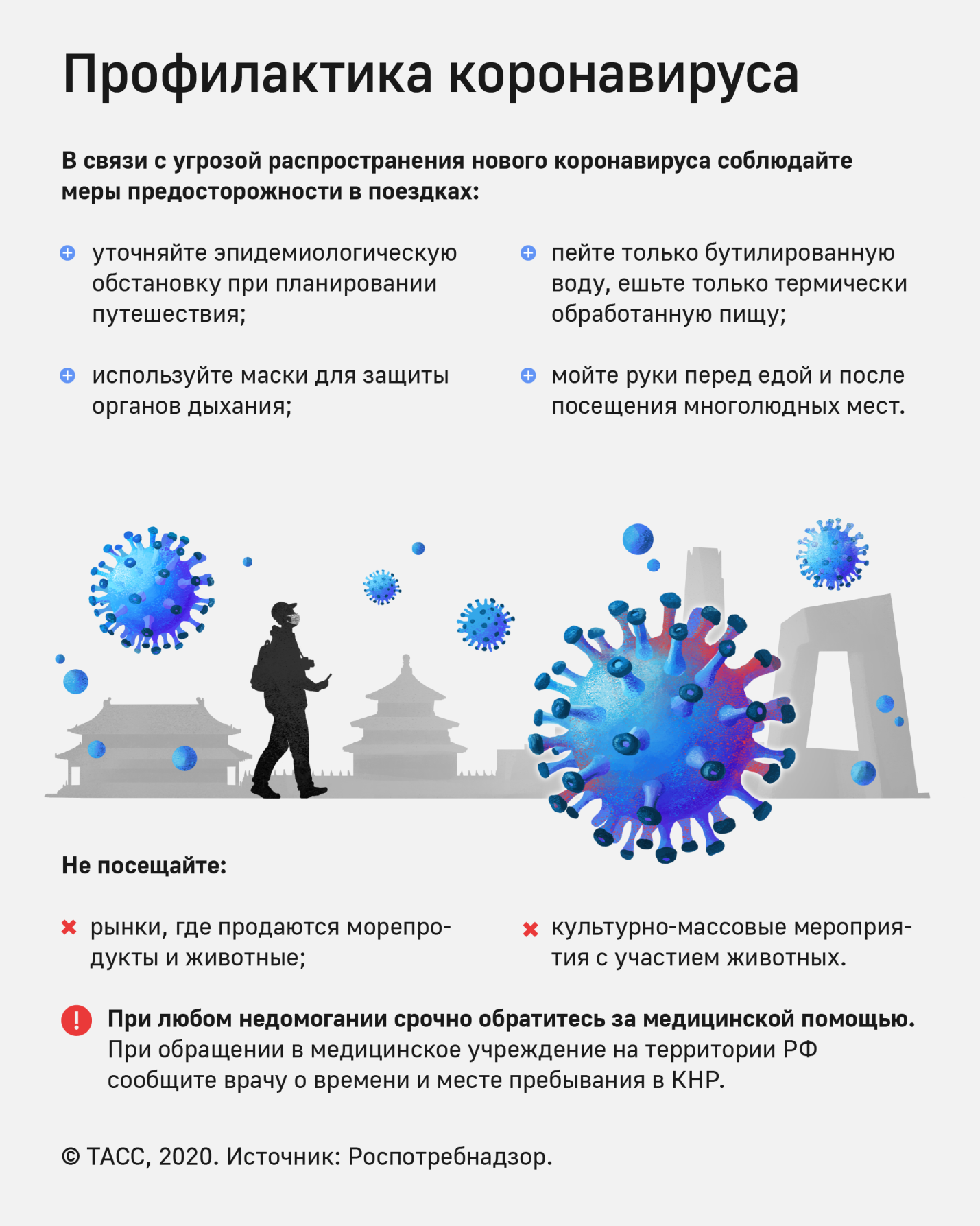

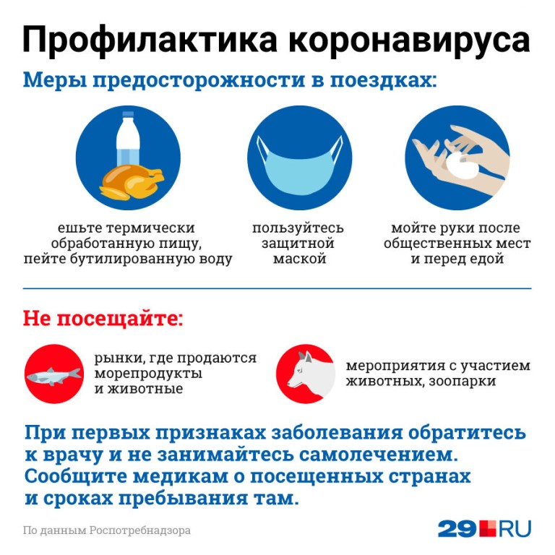

Урок 31.
Тема урока: Меры профилактики инфекционных заболеваний ( часть 2).
Количество часов:2
Учебник: Смирнов А.Т. «Основы безопасности жизнедеятельности.»
Справочный материал:
Под факторами риска инфекционных заболеваний подразумеваются элементы внешней (в основном) или внутренней среды, которые могут оказать негативное воздействие на жизненно важные органы, системы ор-ганов или на весь организм человека в целом.
Факторов риска, способствующих инфекционным заболеваниям, много; знать их необходимо, чтобы сознательно и активно противодействовать болезням.
Среди факторов риска, помимо отмеченных выше путей передачи инфекционных начал, выделяют:
войны; социальные, экономические бедствия; нарушения экологического равновесия, стихийные бедствия, катастрофы; голод, нищенство,
беспризорность;
моральные, психические травмы, стрессы;
тяжёлые длительные, изнуряющие организм болезни;
плохие жилищно-бытовые условия, непосильный физический труд; недостаточное, некачественное, нерегулярное питание; переохлаждение, перегревание, сопровождающиеся резким ослаблением организма, особенно его иммунной системы;
несоблюдение, нарушение правил личной гигиены: тщательного мытья рук с мылом после поездки на общественном транспорте, перед едой, после посещения туалета, выполнения грязных работ;
нарушение гигиены жилища, служебных помещений; плохие бытовые условия, скученность;
отсутствие ежедневной влажной уборки, регулярного проветривания помещений;
необращение к помощи врача или несвоевременное, некачественное оказание медицинской помощи при обширных загрязнённых рваных
ранах или при обычных ранах конечностей;
употребление для питья, а также при умывании некачественной воды,
употребление пищи, заражённой возбудителями инфекционных болезней: молока (бруцеллёз, брюшной тиф и др.), мяса, рыбы (пищевые токсикоинфекции, сальмонеллёз), утиных, гусиных, куриных яиц (сальмонеллёз). Использование в пищу неправильно изготовленных (особенно
в домашних условиях) грибов, колбасы, консервов (ботулизм, столбняк);
отказ от плановых прививок в основном в детском возрасте;
отказ от прививок против столбняка при ранениях;
алкоголизм, наркомания, беспорядочная половая жизнь.
Все факторы, определяющие развитие губительных эпидемий, пандемий*
следует рассматривать как единый комплекс направлений сложнейших мероприятий по борьбе с инфекционными болезнями.
Было замечено, что человек, переболев определенным инфекционным заболеванием, уже не заражается им повторно. Состояние невосприим-чивости к возбудителям инфекционных болезней стали обозначать
термином «иммунитет». Иммунитет — совокупность процессов в организме, направленных на защиту его от заразного начала чужеродных агентов.
* Пандемия (от гре ч. «pandemia» — весь народ) — эпидемия,
охватывающая значительную часть страны, группы стран, континенты. Было выявлено, что не только микробы и их токсины, но и проникновение любого чужеродного органического соединения вызывает в организме определенную реакцию. Организм распознаёт «чужое» и в ответ вырабатывает защитные вещества белковой природы —антитела.
Антитела можно получить искусственно. Для этого заражают (иммунизируют) животное, например лошадь, патогенным микробом, и в её организме накапливаются антитела. Затем из крови иммунизированных лошадей готовят сыворотку, в которой содержатся антитела против данного антигена (микроба, на внедрение которого организм вырабатывает анти-
тело). Если больному ввести сыворотку, приготовленную из крови лошади, то имеющиеся в ней антитела будут растворять соответствующий микроб, вызвавший заболевание. В начале заболевания это важно для эффективной защиты организма от инфекции.
Затем антитела будут вырабатываться и самим организмом.
При некоторых инфекционных заболеваниях, например дифтерии, в организме образуются особые вещества, которые обезвреживают токсины микроорганизмов. Эти вещества называются антитоксинами.
В ответ на введение антигенов (микробов) обычно вырабатываются строго специфические антитела, которые можно обнаружить в крови, лимфе, тканях организма. Антигенами могут быть не только микробы, но и просто чужеродные для данного организма вещества, например яичный белок, сыворотка крови. Поэтому антигенами называют чужеродные для организма сложные органические вещества, которые при введении в организм вызывают образование в нём антитела и изменяют его иммунологическую реактивность.
Существуют два основных вида иммунитета: естественный, или врождённый, и приобретённый. Врождённый иммунитет — это невосприимчивость организма, обеспечивающаяся всей совокупностью биологических особенностей, присущих тому или другому виду живых существ. Так, человек невосприимчив к чуме крупного рогатого скота, собак. В свою очередь животные невосприимчивы к возбудителям кори, менингита и некоторым другим болезням человека.
Приобретённым иммунитетом называется такая невосприимчивость организма, которая формируется в процессе индивидуального его развития в течение всей жизни. Для приобретённого иммунитета характерной особенностью является специфичность действий защитных приспособлений. После того как человек переболеет инфекционным заболеванием, у него к этому виду микроба остаётся иммунитет. Приобретённый иммунитет можно вызвать искусственно. Для этого в организм здорового человека вводят в малой дозе микробы, предварительно ослабленные или убитые. Введение в организм человека таких микробов вызывает выработку в нём антител и активизацию защитных сил против этой инфекции. Иммунитет может сохраняться длительно, иногда годы, а то и в течение всей жизни (например, против кори, брюшного и сыпного тифа).
Иммунитет можно вызвать и путём введения в организм человека препаратов, уже содержащих готовые антитела. Такой иммунитет возникает быстро, но сохраняется непродолжительное время, в среднем до3 недель. Однако на этот период организм защищён от инфекции.
Для создания невосприимчивости к инфекционным заболеваниям проводят вакцинацию. Вакцинами называются препараты, которые состоят из ослабленных или убитых микробов, а также продуктов их жизнедеятельности. В настоящее время готовят и так называемые химические вакцины.
К живым вакцинам относятся вакцины против оспы, сибирской язвы, бешенства, туберкулёза, чумы, гриппа, сыпного тифа, полиомиелита, кори, краснухи, паротита. Живые вакцины являются наиболее эффективными и полноценными препаратами. Иммунизация живыми вакцинами очень эффективна.
Химические вакцины — это препараты, которые получены химическими методами. В настоящее время выпускают и применяют химическую поливакцину против брюшного тифа, паратифов и столбняка.
Существует несколько путей введения вакцины в организм: накожно, подкожно, внутрикожно, иногда через рот, на слизистую оболочку носа, зева.
Вакцинация проводится с учётом эпидемической обстановки и медицинских противопоказаний. К противопоказаниям относятся острые заболевания, недавно перенесённые инфекционные болезни, хронические инфекции (туберкулёз, малярия), тяжёлые пороки сердца, тяжёлые поражения внутренних органов, аллергические состояния (бронхиальная астма, повышенная чувствительность к каким-либо пищевым продуктам и др.).
ПОМНИТЕ! Степень индивидуальной восприимчивости человека также зависит от питания, состояния здоровья, санитарно-гигиенического уровня окружающей среды. Полноценное питание, свежий воздух, чистота тела и одежды способствует выработке выраженного неспецифического иммунитета. Закаливание и систематические занятия физкультурой и спортом повышают физическую выносливость и тем самым снижают восприимчивость к инфекционным заболеваниям.
Профилактика инфекционных болезней — комплекс мероприятий, направленных на предупреждение болезней, в частности инфекционных, сохранение здоровья и продление жизни человека. Профилактика инфекционных заболеваний проводится по трём основным направлениям: устранению источника инфекции,
выключению (разрыву) путей передачи возбудителя
инфекции, повышению невосприимчивости людей и
животных (проведение иммунизации).
Устранение источника инфекции включает следующие мероприятия:
дезинфекцию — уничтожение возбудителя инфекции в объектах внешней среды.
дезинсекцию — уничтожение во внешней среде
вредоносных насекомых;
дератизацию — уничтожение грызунов, основных переносчиков заболеваний.
При возникновении очага инфекционного заболевания на заражённой территории вводится карантин или
обсервация. Постоянные карантинные мероприятия в отношении людей, животных и растений осуществляются также таможенными постами на государственной границе и в аэропортах.
Обсервация вводится при установлении возбудителей инфекций, не относящихся к группе особо опасных, а также в районах, непосредственно соприкасающихся с границей карантинной зоны.
Карантин — система мер для предупреждения распространения инфекционных заболеваний из эпидемического очага. Запрещается въезд и выезд (или ограничивается), а также вывоз имущества. Проводится выявление и изоляция больных людей (или животных). Снабжение находящихся в карантине людей производится под строгим медицинским контролем.
В очагах инфекции устанавливаются единые правила поведения населения и работы транспорта. Для магазинов и предприятий общественного питания вводится специальный режим работы в зависимости от складывающейся эпидемической обстановки. Организуется охрана инфекционных больниц и зон обсервации, при необходимости ограничивается общение между отдельными группами населения в очаге. Кроме того, в очаге временно запрещается проведение массовых мероприятий.
Общение из зоны карантина с другими административными территориями обеспечивается через контрольно-пропускные пункты (КПП). При КПП устанавливаются также санитарно-контрольные пункты.
Санитарно-гигиенические мероприятия включают обязательное соблюдение достаточно простых правил личной и общественной гигиены, в том числе: тщательная, с мылом, мойка рук в проточной воде после следования на общественном транспорте (особенно опасны поручни эскалаторов в метрополитене, в троллейбусах, автобусах), после посещения туалета, перед едой, перед сном; ежедневный душ, еженедельное мытьё со сменой нательного, постельного белья. Особенно важно соблюдать отмеченные правила во время массовых или спорадических (единичных) заболеваний .
1) Домашнее задание: ответьте на вопросы:
1. Какие группы факторов риска инфекционных заболеваний вам известны?
2. Распространению каких инфекционных заболеваний способствует наркомания?
3. Всякое ли попадание патогенных микроорганизмов в организм человека вызывает развитие инфекционного заболевания?
4. Что называют иммунитетом? Какие виды иммунитета существуют?
5. Что такое вакцинация, профилактические прививки? Назовите симптомы местной и общей ре-
акции организма на введение вакцины.
САМОСТОЯТЕЛЬНАЯ РАБОТА
1. Назовите основные известные вам инфекционные заболевания и способы их передачи.
2. Перечислите пути попадания микроорганизмов в организм человека.
3. Расскажите об антителах и антигенах, их роли в развитии невосприимчивости организма.
4. Подготовьте сообщение на тему: «История открытия вакцины».

